
Předmět: Anglický jazyk
AJ
DOSTÁL
^{7th}

Týden: 29. 3. - 2. 4. (25th)
Učitel: Dostál
Email: ondrej.dostal@mzs-vb.cz

Dobrý den, níže zasílám zadání prací, v případě nepochopení neváhejte a kontaktujte mne. Budeme se vídat v rámci video lekcí a to 2-krát týdně. Pokud to nezazní jinak, Níže předložené práce Vás poprosím odeslat na můj mail do pátku. Čas odeslání se mění (do 9 hodin dopoledne). Připomínám také, že neodevzdávání úkolů bude mít vliv na pololetní konečnou známku. Pokud máte možnost tisknout – vytiskni a vyplň – pokud nelze tisknout – opsat do sešitu.
Termíny schůzek na TEAMS : úterý – 8:35 – 9,15

Dobrý den,

Zůstáváme u modálních sloves. Vašim jediným úkolem bude vyplnit online pracovní listy. Nic neodesíláš. V úterý popíšu.

POSTUP:
- Otevři tento odkaz
https://www.liveworksheets.com/workbooks/
- Přihlaš se pomocí údajů níže, heslo pod tabulkou
- Otevři pracovní sešit 7ABC
- Vyplň pracovní listy – možnost vrácení se k nepovedenému listu bude, ale JEN jednou
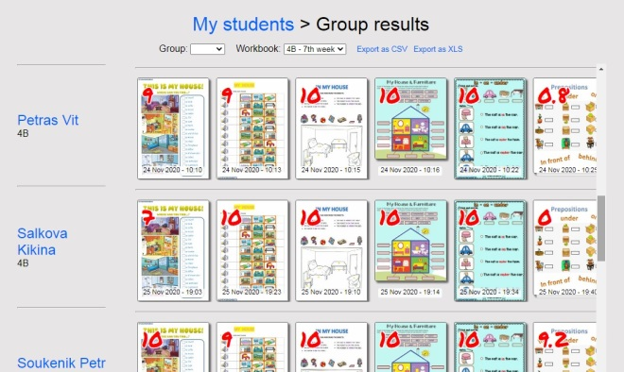
- Výsledky uvidím u každého. Viz obrázek níže.

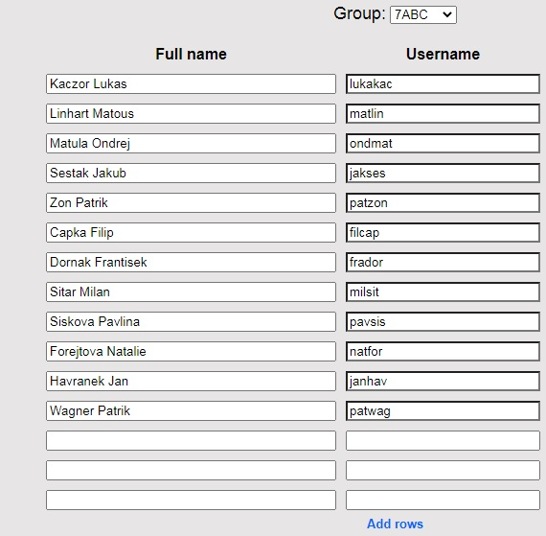
Heslo : anglictinasuper

